PETEK, 24. 4. 2020
SLOVENSKI JEZIK: BRALNA URICA
Juhu! Vedno več vas je, ki pridno zaključujete BRALNO ZNAČKO. Ni še konec in še je nekaj časa, da pridete do cilja, ki ste si ga zadali.
ŽIVEL 1 PIKA MAJ, PRAZNIK DELA IN KLICAJ! Današnjo bralno uro nameni branju učnega lista o prvem maju. Izvedel boš, zakaj ga praznujemo in kako so ga praznovali včasih.
Po prvomajskih počitnicah boš učiteljicam povedal, kako si ga praznoval ti.
Če si bralno značko že zaključil, beri, kar te najbolj zabava.

MATEMATIKA: UREJENOST ŠTEVIL DO 1000
Včeraj si iskal največja in najmanjša števila v številskem obsegu do 1000. Danes boš števila urejal po velikosti s pomočjo znakov ( > večje, < manjše , = je enako).
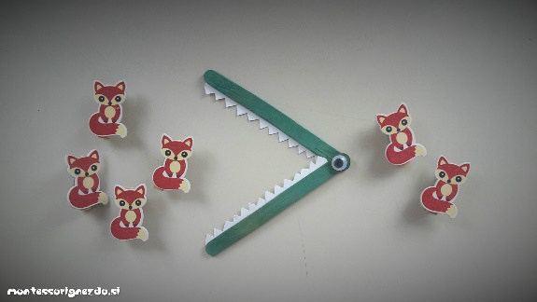
Se spomniš KROKODILČKA, ki raje poje 4 lisice kot 2 lisici. Ker je 4 > 2, mora bolj odpreti usta.
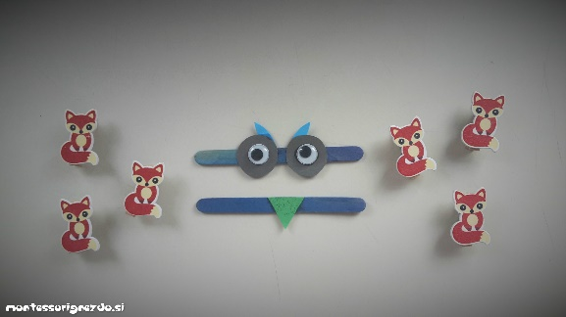
Kaj pa pomeni tale (=) znak? Verjetno ne potrebuješ posebne razlage.
Sedaj reši naloge v DU/ SMČ, stran 28 in RJI, stran 35. To že znaš!
Znaki so vzeti iz montessori gnezda.

LIKOVNA UMETNOST ( 2 URI) : SLIKANJE: POMLAD
Usedi se na balkon ali pojdi na vrt. Poslušaj in opazuj. Kaj vidiš? Morda cvetoče sadno drevje, rožno gredico s tulipani in narcisami, cvetoči grm z velikimi rožnatimi cvetovi, ptice, ki letajo z drevesa na drevo, čebele, ki že pridno oprašujejo cvetoče rastline. Pomlad je letni čas, ko se narava prebuja v vsej svoji veličini, z najrazličnejšimi barvami in odtenki.
Naslikaj POMLAD.
Slikaj z barvicami (lahko voščenkami, flomastri…), kar v brezčrtni zvezek. Narava je pomladi tako barvita, da ji lahko nameniš kar dve strani.
Če boš slikal s flomastri, si pod list vstavi karton, da ne bo barva prišla skozi list.

GLASBENA UMETNOST: PESMICA JAZ POČEPNEM, TI POSKOČIŠ – ritmično spremljanje in samostojno ustvarjanje melodije
Pesmico že znaš. Pri glasbeni umetnosti ji dodaj še ritmično spremljavo s ploskanjem, tleskanjem, topotanjem … Ker vem, da rad poješ, pesmici dodaj tudi melodijo. Izmisli si jo sam.
Tako veseli in igrivi pesmici to ne bo težko dodati, kajne?
Vadi jo, da nam jo boš zapel ob naslednjem srečanju na zoomu.

KO BOŠ VSE DOKONČAL, GLASNO ZAKRIČI: »JUHUHU, POČITNICE SO TU!«
SPROSTI SE IN UŽIVAJ V KROGU NAJBLIŽJIH! ČE BOŠ POČEL KAJ POSEBNO ZANIMIVEGA, POŠLJI KAKŠNO FOTOGRAFIJO IN KRATEK KOMENTAR Z OPISOM. GRADIVO BOMO POSLALI V ŠOLSKO UREDNIŠTVO ZA LETOŠNJI ALMANAH.
ČE BI KDO OD STARŠEV TUDI RAD NAPISAL KAKŠNO SPOROČILO ZA ALMANAH O TEM, KAKO SE POČUTI, DOŽIVLJA IN SPREMLJA ČAS »KORONA VIRUSA«, BOMO Z ODPRTIMI ROKAMI SPREJELE VSO POŠTO.
ŽELIMO VAM VELIKO MIRU, LJUBEZNI, SPROŠČENOSTI, IGRIVOSTI IN ZDRAVJA, KI NAJ KAR POKA PO ŠIVIH.
VAŠE UČITELJICE NATAŠA, IVI, JANA IN MATEJA!

